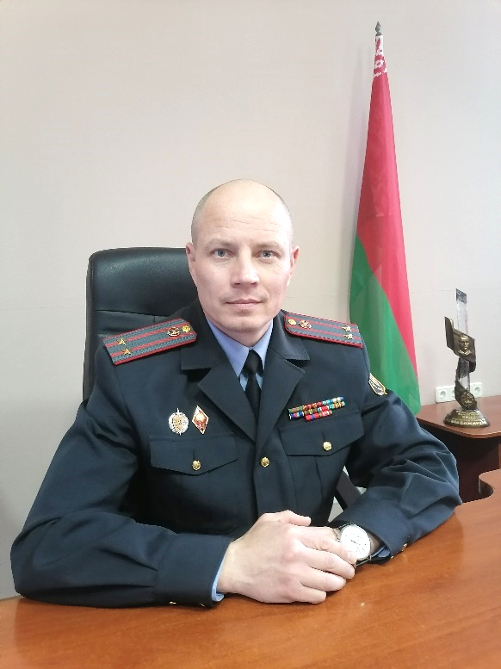
ПЕТРЯЕВ СЕРГЕЙ МИХАЙЛОВИЧ
Кандидат в депутаты Дрогичинского районного Совета депутатов
по Ровинскому избирательному
округу №18

Уважаемые избиратели!
Я, Петряев Сергей Михайлович, родился 8 июня 1980 г. в г.Дрогичине. Окончил в 2002 году Могилевскую школу милиции МВД Республики Беларусь, в 2014 году – учреждение образования «Академия Министерства внутренних дел Республики Беларусь» по специальности «Правоведение».
С 2000 года прохожу службу в органах внутренних дел Республики Беларусь. В 2021 году назначен начальником отдела внутренних дел Дрогичинского райисполкома.
Женат. Проживаю в г.Дрогичине. Беспартийный.
Мне далеко не безразлично будущее моей малой родины, будущее людей Дрогичинского края. Именно поэтому, выдвигая свою кандидатуру, я намерен взять на себя ответственность за осуществление решений, направленных на защиту интересов наших граждан, обеспечения правопорядка и эффективную борьбу с преступностью.
Ежедневно мы сталкиваемся с целым рядом задач, от решения которых зависит благополучие каждого человека. Роль депутата местного Совета в этом отношении очень значима. Здесь важно не просто видеть проблему, знать о ней, но найти действенные механизмы для ее решения.
Выступаю за мир, порядок и стабильность.
Призываю вас 25 февраля 2024 года прийти на избирательные участки и поддержать мою кандидатуру, а я постараюсь оправдать ваше доверие.

